Стартап: проект “Кассиопея”

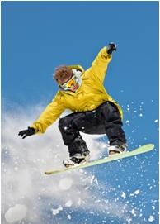
Цели:
1) Детектирование прыжков лыжников и сноубордистов по данным акселерометра.
2) Восстановление ориентации тела лыжников и сноубордистов в процессе прыжка.

Участники:
- Студенты и аспиранты кафедры “Теоретическая механика” СПбГПУ
- AL DATA (США)
- Horis ltd.

Рисунок 1: прыжок сноубордиста
Результаты:
- Предложен алгоритм восстановления ориентации по данным гироскопа с учетом измерения магнитного вектора
- Предложен алгоритм вычисления gain гироскопа
- Разработан алгоритм детектирования прыжков, основанный на обработке данных акселерометра с использованием нечеткой логики (Fuzzy logic)
- Алгоритмы реализованы в пакете MATLAB и на языке программирования С++
Рисунок 2: показания акселерометра во сремя прыжка

Патенты:
- Lokshin A., Dvas N., Kuzkin V. Device and algorithm for gyro sensor calibration // US patent No. 61/456,467
- Lokshin A., Dvas N., Kuzkin V. Method and apparatus for determining sportsman jumps using Fuzzy Logic // US patent [under review]

Сайт проекта:
www.alpinereplay.com

